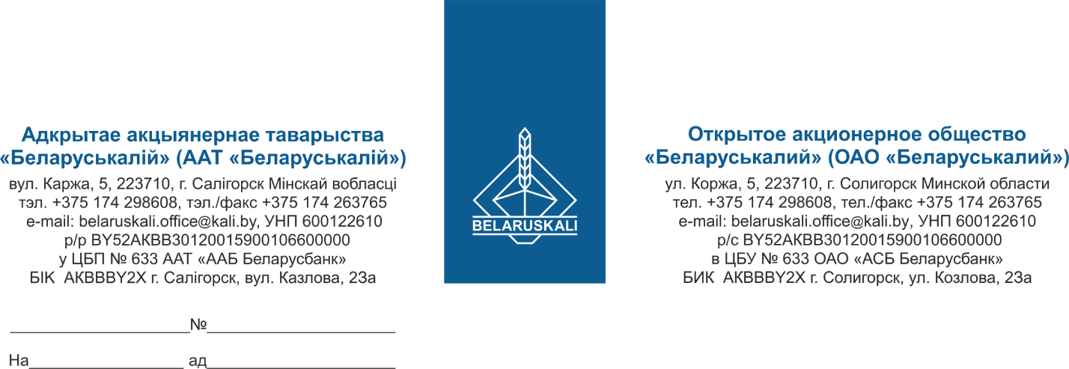
Руководителю организации
Приглашение к участию
в процедуре закупки
Настоящим ОАО «Беларуськалий» приглашает Вас принять участие в процедуре закупки запасных частей для центрифуги ANDRITZ SZ 1100/2 согласно следующей спецификации:
№ лота | Наименование запасных частей | Кол-во, шт.
1 | Уплотнение 132391742 (2658404) Radial Seal OmniSeal series APS Flanged Heel 73751-X1700-A4001 | 8
2 | Втулка скольжения SF2 100x105x115 | 2
Допускается предложение аналогов.
Технико-коммерческое предложение должно содержать: полное наименование участника, сведения об организационно-правовой форме, место нахождения, адрес электронной почты, номер контактного телефона; подтверждение технических требований к предмету закупки; страну происхождения товара, наименование производителя; наименование и количество предлагаемого к поставке товара; техническую документацию на предлагаемый товар (технические характеристики, описание, чертежи, фото и иные документы, касающиеся предлагаемого к закупке товара); год выпуска – не ранее 2024; наименование валюты ценового предложения: для нерезидентов Республики Беларусь – валюта согласно законодательству страны участника процедуры закупки, для резидентов Республики Беларусь – белорусские рубли; цену за ед. товара без НДС, стоимость, общую стоимость закупки с НДС; условия поставки: DDP г. Солигорск (согласно Инкотермс-2020) для нерезидентов ТС ЕАЭС / для резидентов Республики Беларусь – франко-склад Покупателя; требуемый срок поставки: минимальный; условия оплаты: по факту поставки с отсрочкой не менее 45 календарных дней, в ином случае предложение участника может быть отклонено Заказчиком, предложения с предоплатой не рассматриваются; гарантийный срок на предлагаемый товар: не менее 12 месяцев с даты ввода в эксплуатацию; срок действия предложения – 60 календарных дней; экономический расчет уровня отпускных цен (тарифов) / уровень плановой рентабельности (наценки, надбавки).

Для участника, являющегося производителем:
- копии документов, подтверждающих, что участник является производителем закупаемого товара (сертификаты, ТУ).
Для участника, не являющегося производителем:
- копия документа, подтверждающего, что участник является сбытовой организацией (официальным торговым представителем) производителя, выраженного в одной из следующих форм:
- договор (соглашение) с производителем;
- договор (соглашение) с государственным объединением, ассоциацией (союзом), в состав которых входят производители или устав;
- договор (соглашение) с управляющей компанией холдинга, участником которого является производитель;
- копии документов, выданных производителю, подтверждающих, что предлагаемый к поставке товар производится на данном предприятии (сертификаты, ТУ и иное).
Для юридических лиц – резидентов Республики Беларусь необходимо представить: копию свидетельства о государственной регистрации.
Для юридических лиц – нерезидентов Республики Беларусь – копию выписки из торгового реестра страны происхождения или иное равнозначное доказательство юридического статуса в соответствии с законодательством страны происхождения (на русском языке).
Прошу направить Ваше предложение для участия в процедуре закупки не позднее 17.00 час. 12.11.2024 на e-mail: mto@kali.by (копия: tstatkevich@kali.by).

С уважением,

Заместитель начальника УМТО Г.А. Кущ

